

Fizika-matematika fakulteti
Abu Rayhon Beruniy nomidagi UrDU
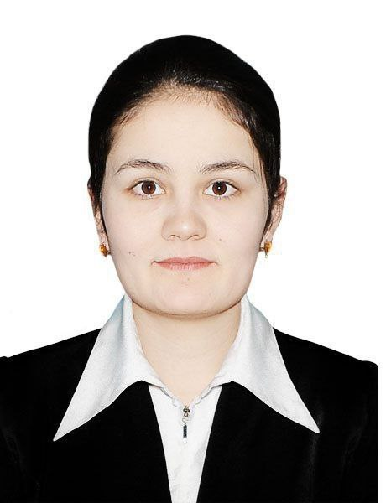 | F.I.Sh. Asqarova Dildora Ulug‘bekovna  LAVOZIM o‘qituvchi  TEL. +99899 9674618  E-mail. asqarovadildora632@gmail.com  TASHKILOT  TEL. +99862 2246700  TASHKILOT Urganch shahar Hamid Olimjon kо‘cha 14, 220100  ADRESI
D A R A J A S I | - 2017-2019 Urganch davlat universiteti (Magistr)  - 2013-2017 Urganch davlat universiteti (Bakalavr)
I SH  T A J R I B A S I
  16.09.2024- h.v | Urganch davlat universiteti Algebra va matematik injiniring kafedrasi o‘qituvchisi
  26.05.2024-16.09.2024 | Urganch davlat universiteti Axborot texnologiyalari kafedrasi o‘qituvchisi
  28.08.2023-26.05.2024 | Urganch davlat universiteti Axborot texnologiyalari kafedrasi stajor o‘qituvchisi
  03.10.2022 -03.07.2023 | Urganch davlat universiteti Axborot texnologiyalari kafedrasi stajor o‘qituvchisi
  05.09.2022-01.02.2023 | Ilmiy-tadqiqotlar, innovatsiyalar va ilmiy-pedagogik kadrlar tayyorlash bo‘limi muhandisi
  03.01.2020-01.07.2020 | Urganch davlat universiteti Axborot texnologiyalari kafedrasi stajor o‘qituvchisi
MUTAXASSISLIGI | - Matematik injiniring
О‘QITADIGAN FANLARI | - Oliy matematika, Chiziqli algebra, Chiziqli algebra va analitik geometriya
TADQIQOT ISHI | - 3-tartibli aralash turdagi yuklangan tenglama va nolakal chegaraviy masala orasidagi bog‘lanish
TADQIQOTLARI | - Ilmiy jurnallardagi maqolalar  .  - Asqarova D. Aqlingizni charxlang!(Metodika)// Xorazm ma’rifati gazetasi 2015-yil 15-oktabr  -Asqarova D. Sehrli matematika olami// Shovot istiqboli 2015 yil 31 oktabr №20  - Asqarova D Umumiy o‘rta ta’lim maktablarining matematika to‘garaklarida mantiqiy va qiziqarli masalalar yechish usullari // “Ilm sarchashmalari” ilmiy-metodik jurnal 11.2015  -Балтаева У.,Асқарова Д. Краевая задача для уравнения смешанного типа третьего порядка с нагруженными слагаемыми// ТЕЗИСЫ ДОКЛАДОВ  Республиканской научно-практической конференции с участием зарубежных женшин-ученых “Актуальные проблемы математики и механики-CAWMA-2018” 25-26 октября 2018г  - Baltayeva U.,Asqarova D.,Xolbekov J Связь между нелокальной краевой задачей и нагруженным уравнением третьего порядка гиперболического типа// “Ilm sarchashmalari” ilmiy-metodik jurnal 7.2019  - Allaberganova N., Asqarova D., SEMANTIK TAHLIL// International scientificjournal”Interpretation and researches” 15.06.2023, №10 189-193  ISSN 2181-4163  - Allaberganova N., Shermatov Boburjon Inoyat o‘g‘li, Asqarova Dildora Ulug‘bekovna Neyron tarmoqlarda perseptron qonuni asoslari va ta’sirini o‘rganish// Journal of Effective Learning and Sustainable Innovation. Vol.2, №5.Andijon – 2024. – B.672-681  - Allaberganova N., Shermatov Boburjon Inoyat o‘g‘li, Asqarova Dildora Ulug‘bekovna, Kokteyl usulida saralash algoritmi//Международный современный научно-практический журнал «Научный импульс». № 21 (100), часть 2, 2024. – B.236-241  - Allaberganova N., Asqarova Dildora Ulug‘bekovna, Abdrimova Feruza Kamiljanovna Axborot texnologiyalarini o‘qitishning zamonaviy metodlari// “Ijodkor o‘qituvchi” Ilmiy-uslubiy jurnali materiallari to‘plami. 40-son, 2024. – B.18-21  - Shermatov B. Babayev S/ Avezmatov I, Asqarova D. Associative Classifier Based on Hierarchical Clustering// “Ustozlar uchun” jurnali 72-son 5 –to’plam May 2025 328-bet
HOZIRGI TADQIQOTLARI | - 3-tartibli aralash turdagi yuklangan tenglamalar

